GE Verteiler Rg
Geberit

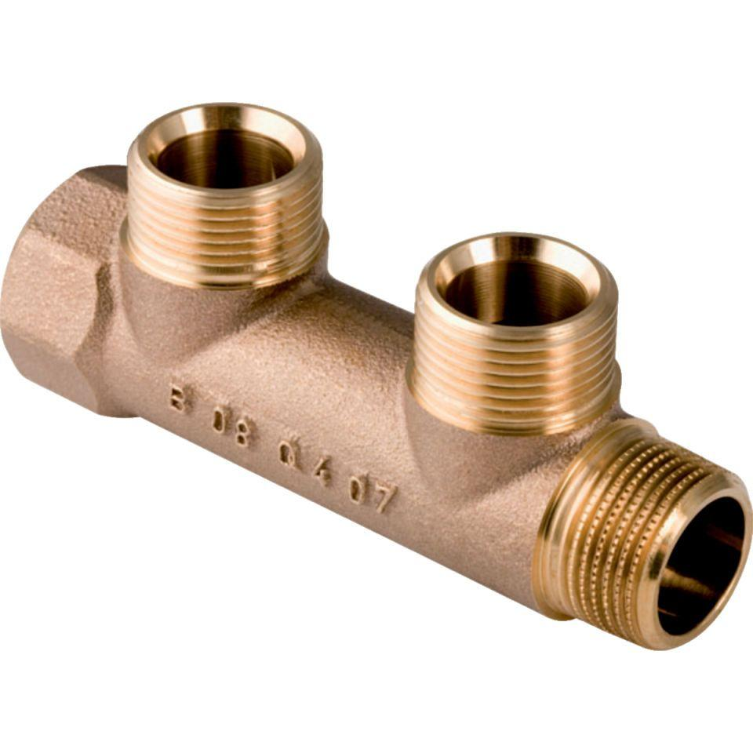Eigenschaften
Werkstoff
Rotguss

